Transcripción del Plan de Trading

Semanal

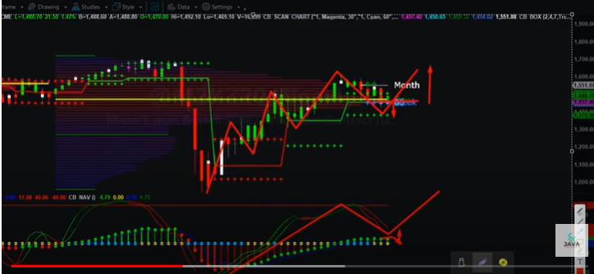

Arrancamos con los marcos mayores, el semanal, observar cómo terminó la semana pasada y comienza ésta. Bueno en la semanal, viene haciendo mínimos mayores.

Haciendo el conteo de pívots, en la semana éste puede hacer un tercer mínimo mayor, el navegador está trabajando por arriba de cero con puntos verdes y pendiente positiva. El IRATIO podría estar haciendo un mínimo mayor, para continuar esa tendencia alcista, podría ser una probabilidad para este marco de tiempo semanal, **una hipótesis alcista**. El precio trata de romper el punto de control weekly, pero cierra la vela por encima de él, estaremos pendientes si se desarrolla esta hipótesis alcista, en la semanal, estar muy pendientes de este marco de tiempo.

Si comienza a romper nuevamente esa semanal iríamos a buscar menores precios, si ese IRATIO continúa teniendo esa pendiente negativa, y comience a trabajar por debajo de cero, el navegador también cambiará a puntos rojos, y mostrar esa pendiente negativa para la **hipótesis bajista**.

Vamos a seguir bajando de marco de tiempo, cambiamos para un marco diario.

La metodología funciona en cualquier activo, así que no hay problema con eso.

Mínimos menores en marco diario con doble techo, es lo que se puede observar para este marco de tiempo en el micro Russell.

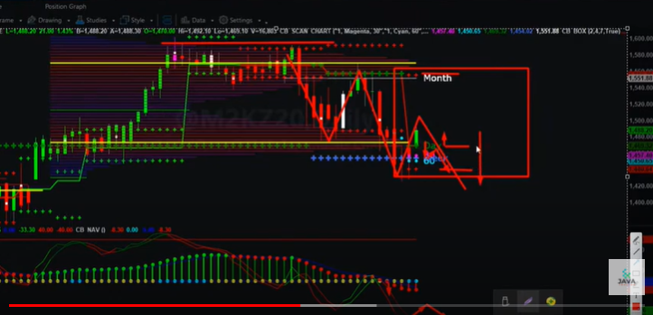

**Hipótesis bajista**: Doble techo, mínimo menor que se desarrolla, este podría ser un rebote para ser vendible, puede ser una probabilidad, en el marco diario estamos trabajando por debajo del cero en ese navegador mostrando puntos rojos favoreciendo los cortos, pero ese IRATIO con pendiente positiva, de pronto para hacer una inflexión. Tendríamos mucho cuidado con las contratendencias en este marco de tiempo diario, estamos operando por arriba de ese punto de control diario con un nuevo box o una nueva zona de interés comercial, es un asimétrico de compra, este sería punto de control, luego parte inferior, luego parte superior.

El precio tiene que romper nuevamente el punto de control diario, romper cierres de velas, buscaríamos visita nuevamente en ese nivel de diario, evaluaríamos esa visita, si pudiese mostrar patrones bajistas en marcos menores, 240, para seguir favoreciendo los cortos, que el IRATIO haga esa inflexión, y comience a mostrar esa pendiente negativa.

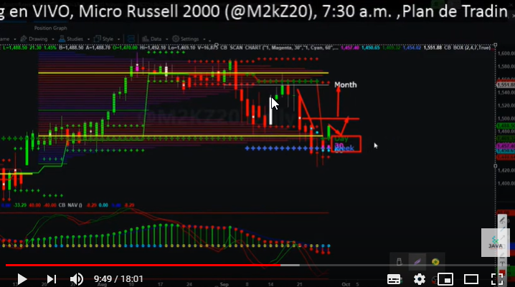

**Hipótesis alcista**: El precio es capaz de sostenerse por arriba de ese cluster de niveles, en semanal y diario, cierres de velas, esperaríamos visitas nuevamente a ese punto de control diario, podría ser una probabilidad o un escenario que nos presente el mercado, puede ser un posible mínimo mayor y continuar su camino al alza, con este posible asimétrico de compra, posibles objetivos: pivotes anteriores, si sigue rompiendo iríamos a buscar ese mensual, en la parte superior del box en diario, a la izquierda hubo una fluidez, sería un contratendencia o sea que hay que tener mucha precaución, podría ser un rebote vendible, entonces, analizar bien la subasta en este marco de tiempo y cómo se va desarrollando en los próximos días.

Pero sigamos bajando de marco de tiempo, en el de 120 minutos, donde formulamos las hipótesis y las estrategias para el intradía.

Fue una sesión muy alcista el del viernes, la continúa en la sesión asiática y la europea, este movimiento alcista, este rally, en 120 min. Está llegando ya a objetivos, este movimiento alcista, llegando a ese punto de control de 240, posible zona de resistencia, tenemos ese IRATIO en niveles de sobrecompra, entonces buscar más largos en esta zona, ya con este movimiento se puede ver extendido, pero este puede continuar también a buscar máximos de sesiones anteriores, esta parte del box superior del 120.

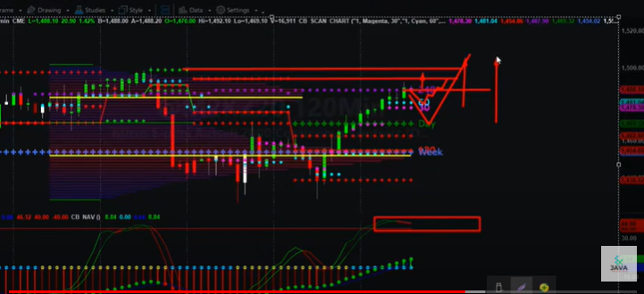

Para una **hipótesis alcista en 120 min**, el precio tendría que hacer un retroceso a los niveles de 30 y 60, no romperlos y seguir trabajando por arriba de ellos, y comenzaríamos a buscar patrones alcistas nuevamente, marcos de 30 min, 15 min, sería una posible hipótesis alcista para el día de hoy, un posible escenario que nos muestre el mercado. Pero ya con este IRATIO me pone muy alerta, en niveles de sobrecompra, entonces, hay que tener mucha precaución, porque puede ser un retroceso mucho más profundo, luego de eso continuar, hacer el mínimo menor en 120, y luego continuar su camino al alza.

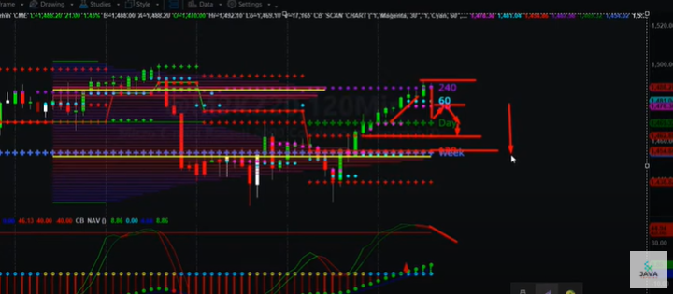

Para la **hipótesis bajista en 120 min**, se tendría que configurar un nuevo box en 120 y formar un cluster, con 60 y 30, para buscar contratendencias, punto de control parte superior, parte superior, el precio debe romper contratendencia este marco de tiempo de 120 min ya que tenemos ese navegador por arriba de cero, rompimiento de cluster y evaluaríamos las visitas nuevamente a ese cluster, comienza a mostrar patrones bajistas, iríamos a buscar menores precios, posiblemente ese diario, miramos a la izquierda, esto fue fluidez, no hay muchas zonas de congestión, esperaríamos que ese IRATIO continúe con esa pendiente negativa, tener mucha precaución, es un contratendencia en este marco de 120 min, un posible retroceso, a buscar menores precios. Si sigue rompiendo ese diario, iríamos a buscar la parte superior del box que está debajo del diario, en 120 min.